МЕТОДИЧЕСКИЕ РЕКОМЕНДАЦИИ
«ФОРМИРОВАНИЕ ЗАЯВЛЕНИЯ НА ГОСУДАРСТВЕННУЮ РЕГИСТРАЦИЮ ПРАВА В ЭЛЕКТРОННОМ ВИДЕ». ЛИЧНЫЙ КАБИНЕТ

Работа в Личном кабинете.
В Личном кабинете (далее – ЛК) сайта Росреестра реализована возможность формирования заявлений на государственную регистрацию права (далее – ГРП).
Формирование заявления состоит из пяти шагов. На первом шаге необходимо дать согласие на обработку персональных данных. На втором шаге внести сведения о заявителе (представителе заявителя). На третьем шаге указать данные об объекте недвижимости (далее – ОН), вид регистрируемого права. На четвертом шаге приложить необходимые для ГРП документы. На пятом шаге необходимо проверить все внесенные данные, подписать и отправить заявление на обработку.
Вход в Личный кабинет.
Вход в ЛК осуществляется посредством учетной записи Единой системы идентификации и аутентификации (далее – ЕСИА). Инструкция по созданию учетной записи ЕСИА размещена на сайте Росреестра (https://rosreestr.ru) в разделе «Юридическим лицам» — «Получить сведения из ЕГРН» — в колонке справа выбрать «Создание учетной записи юридического лица в ЕСИА» или перейти по адресу: https://rosreestr.ru/site/ur/poluchit-svedeniya-iz-egrn/sozdanie-uchetnoy-zapisi-yuridicheskogo-litsa-v-esia-EGRN/. Полное «Руководство пользователя ЕСИА» можно посмотреть, перейдя по ссылке http://minsvyaz.ru/ru/documents/4240/.
Чтобы войти в Личный кабинет, необходимо перейти на Сайт Росреестра и нажать .
Загрузится страница «портала Госуслуг», в котором необходимо ввести логин и пароль учетной записи ЕСИА и нажать «Войти».
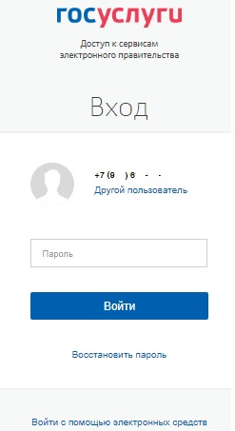
Затем будет предложен выбор, под каким типом учетной записи можно войти: как частное лицо или как представитель организации.
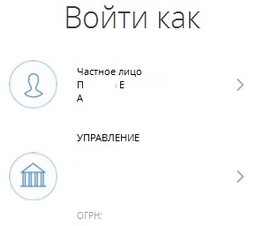

ВАЖНО!!!
- Вход в ЛК возможен только посредством ПОДТВЕРЖДЕННОЙ учетной записи.
- Вход в ЛК должен осуществляться лицом, от имени которого будет сформировано заявление на ГРП.
После успешной авторизации загружается ЛК. В ЛК указано, под какой учетной записью осуществлен вход. В случае, если вход осуществлен как частное лицо, в ЛК под фамилией и именем будет отображаться надпись: «Правообладатель».
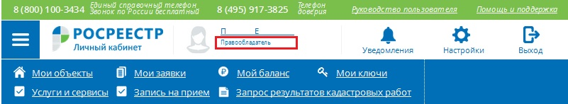
В случае, если вход осуществлен как представитель организации, в ЛК под фамилией и именем будет отображаться надпись: «Представитель правообладателя».
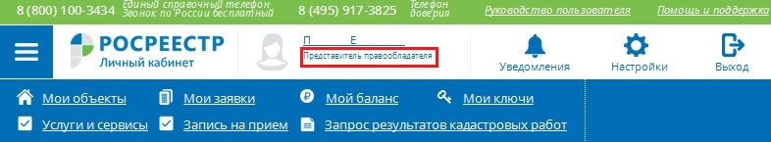
Формирование заявления.
Чтобы сформировать заявление на ГРП, необходимо на главной странице ЛК сайта Росреестра перейти в раздел «Услуги и сервисы», выбрав соответствующую вкладку.
В результате будет отображен список доступных государственных услуг и сервисов. Государственные услуги расположены по центру, сервисы ЛК расположены в колонке справа.
Можно часто используемые услуги добавить в «Избранное», нажав на звездочку. В результате выбранная услуга будет отображена в разделе «Избранное» отдельной кнопкой.
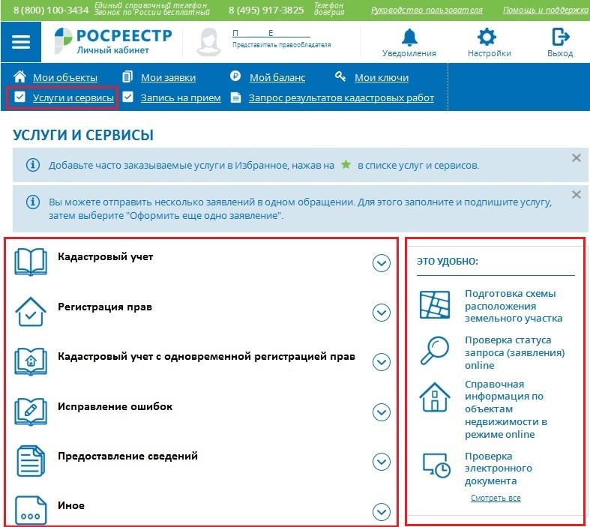

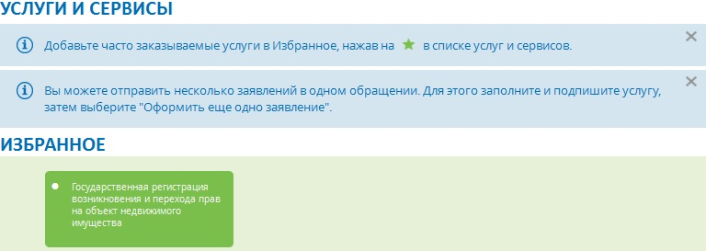
Для формирования заявления на ГРП в списке государственных услуг выбрать «Регистрация прав». В раскрывающемся списке выбрать интересующий вид обращения: Государственная регистрация возникновения и перехода прав на объект недвижимого имущества, Государственная регистрация прекращения права, Государственная регистрация ограничения права, обременения объекта недвижимости, Государственная регистрация прекращения ограничения права, обременения объекта недвижимости, Государственная регистрация сделки, соглашения об изменении, расторжении сделки, Погашение регистрационной записи об ипотеке.
После того, как выбран вид обращения – открывается форма заполнения услуги.
1 шаг.
На первом шаге необходимо установить флажок о согласии на обработку персональных данных и подтверждении достоверности предоставляемых сведений, после чего нажать «Далее».
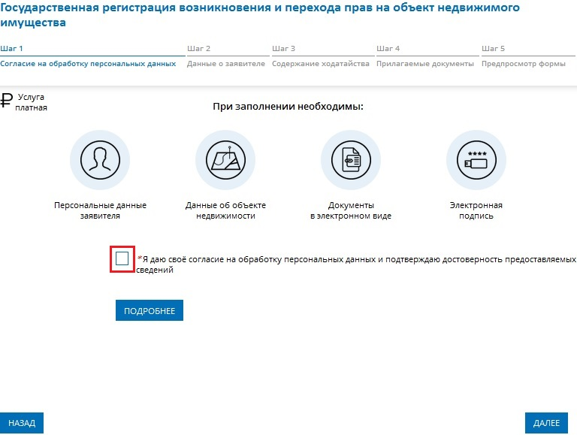
2 шаг.
На втором шаге отображаются заполненные данные об организации и представителе организации, которые представлены в ЕСИА. При необходимости данные можно отредактировать и нажать «Далее». Все поля, отмеченные , обязательны для заполнения.
Следует учитывать, если у ОН несколько правообладателей, их необходимо внести.

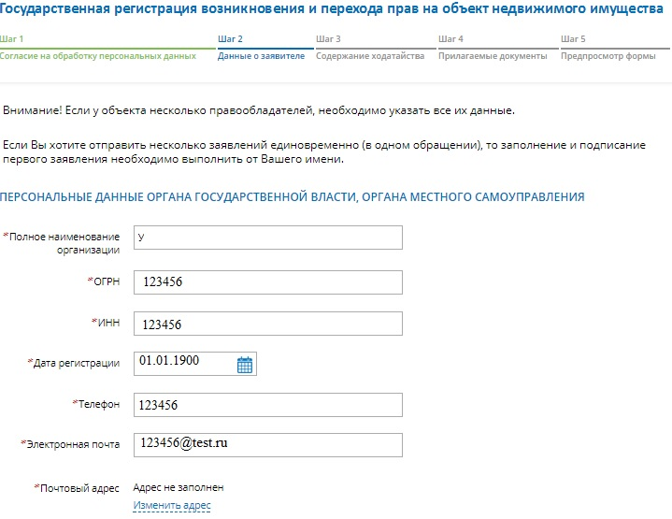
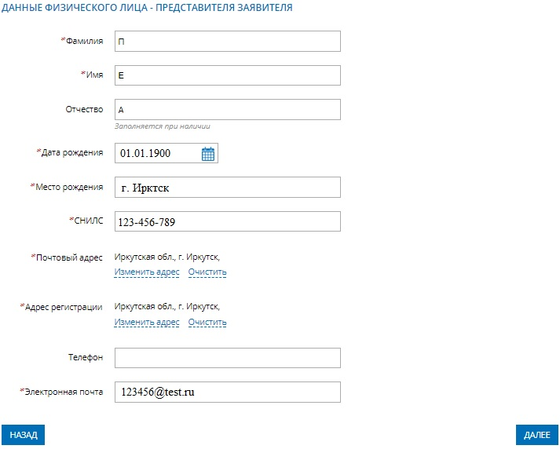
3 шаг.
На третьем шаге в блоке «Описание объекта» необходимо указать данные об объекте недвижимости (далее – ОН): тип объекта, назначение, кадастровый номер и адрес. Для земельных участков указать вид разрешенного использования. В блоке «Укажите вид регистрируемого права» необходимо выбрать период возникновения регистрируемого права и вид права, после чего нажать на кнопку «Далее».
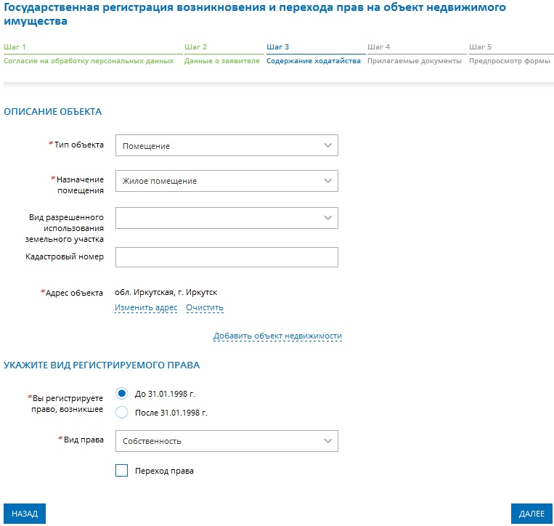
Содержимое списка «Вид права» зависит от выбранного вида обращения в разделе «Услуги и сервисы».
При выборе вида обращения, предполагающего переход права, на третьем шаге формирования заявления необходимо установить соответствующий флажок, в результате которого будет отображено сообщение:
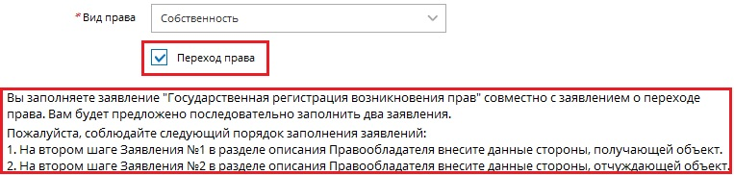
4 шаг.
На четвертом шаге необходимо приложить документы, необходимые для
ГРП, указать вид документов и их реквизиты: серия, номер, дата выдачи, указать орган, выдавший документ. В блоке «Документ, удостоверяющий личность представителя» необходимо приложить документы, удостоверяющие личность представителя; в блоке «Документ, подтверждающий соответствующие полномочия представителя» необходимо заполнить информацию о документе, подтверждающий полномочия представителя и приложить соответствующие документы. К указанным в форме документам необходимо приложить в паре образы электронных документов и файлы подписи этих документов. Образы электронных документов должны иметь формат zip, xml или PDF. Наименования имён файлов могут состоять из букв латинского алфавита, цифр и символов «-», «_». Длина наименования имен файлов должна быть не более 200 символов. Имя файла электронной подписи должно иметь вид: <имя подписываемого файла>.sig.
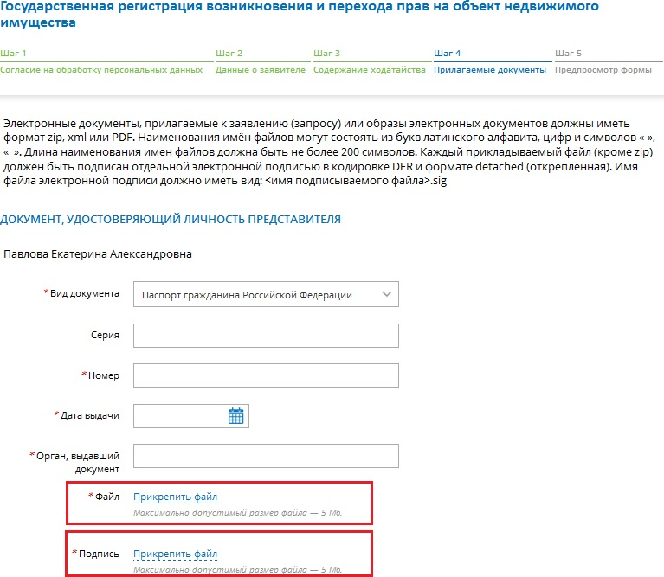
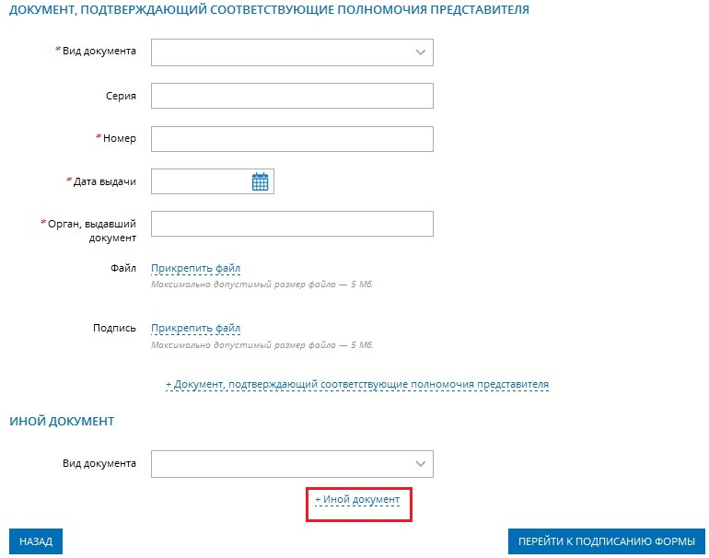
Для добавления дополнительных документов, необходимо нажать «+Иной документ».
После подписания образа электронного документа переименовывать файл нельзя! Для каждого прикрепляемого образа электронного документа установлено ограничение 5 Мб.

ВАЖНО!!!
- В случае, если прилагается к заявлению доверенность, образ документа должен быть подписан нотариусом. Также, если прикладывается документ, подтверждающий полномочия представителя заявителя, необходимо, чтобы образ документа должен быть подписан сертификатом ЭП уполномоченного лица;
- Все прилагаемые документы должны быть подписаны ЭП заявителя;
- Сертификат ЭП представителя заявителя должен содержать отметку (идентификатор) о том, что представитель действует от имени заявителя.

Особенности подписания образа документа несколькими ЭП.
В случае, если прикладывается документ, который должен быть подписан несколькими сторонами, например, договор купли-продажи, подписывать образ документа необходимо следующим образом:
По файлу документа кликнуть правой кнопкой мыши и выбрать из контекстного меню КриптоАРМ -> Подписать.
Далее выбрать сертификат ЭП одной стороны договора и нажать «ОК».
Далее, подписанный файл (имеющий расширение *.sig) снова подписать, нажав в контекстном меню КриптоАРМ -> Добавить подпись.
Далее выбрать сертификат ЭП второй стороны договора и нажать «ОК».
После того, как все необходимые документы указаны необходимо нажать «Перейти к подписанию формы».
5 шаг.
На пятом шаге открывается осуществляется проверка всех ранее введенных данных. В случае, если информация заполнена корректно, необходимо нажать «Подписать заявление».
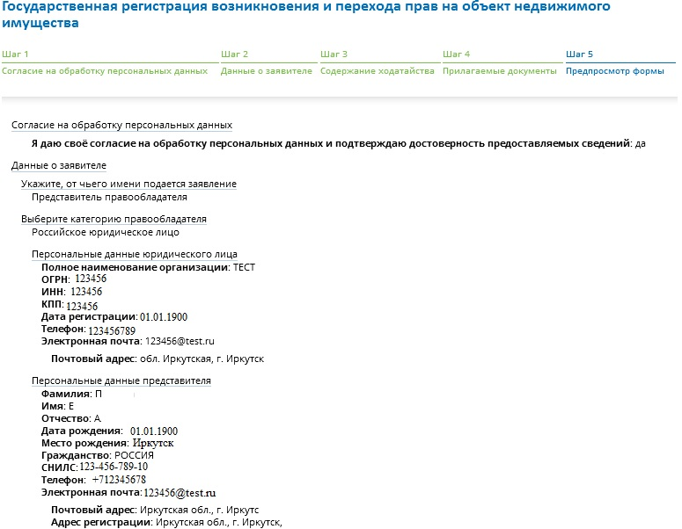
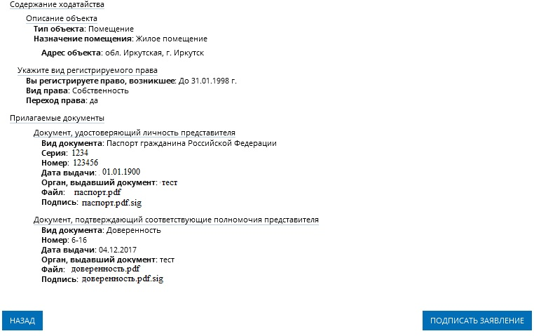
После нажатия «Подписать заявление» откроется окно для выбора сертификата ЭП. В списке необходимо выбрать свой сертификат для подписи и нажать «Выбрать».
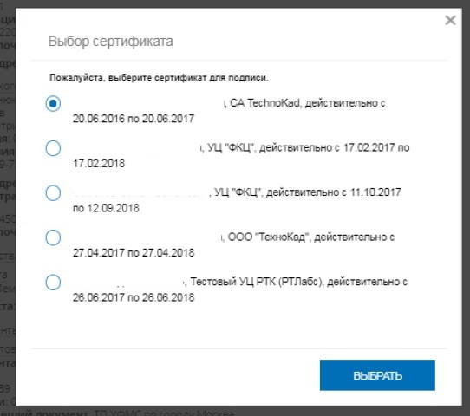

После выбора сертификата отобразится сообщение об успешном подписании заявления.
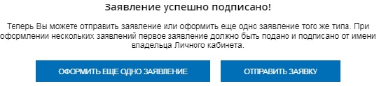
В случае, если есть необходимость отправить еще одно заявление – нажать на кнопку «Оформить еще одно заявление», в противном случае нажать «Отправить заявку».
При нажатии «Отправить заявку» отображается сообщение об успешном принятии заявления на обработку и возможности проверки статуса исполнения заявления в разделе «Мои заявки» в ЛК.
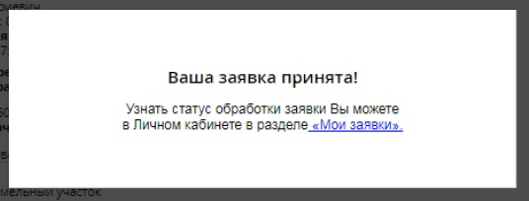
Мои заявки и уведомления.
Сформированные заявления на ГРП в ЛК можно просмотреть во вкладке «Мои заявки».
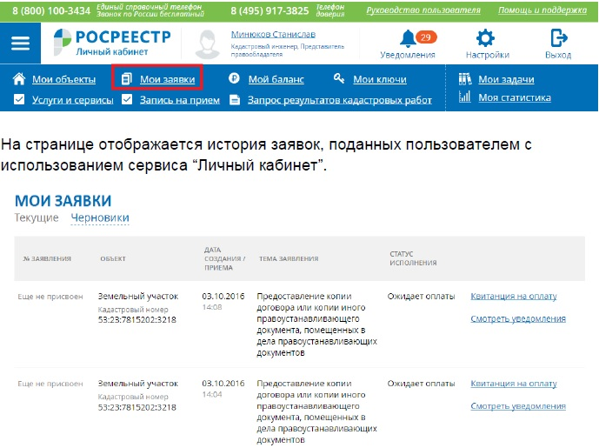

При нажатии на ссылку «Квитанция на оплату» скачивается квитанция для оплаты заказанной государственной услуги.
При нажатии на ссылку «Смотреть уведомления» осуществляется переход на страницу «Уведомления» и отображаются все уведомления о ходе исполнения выбранного заявления.
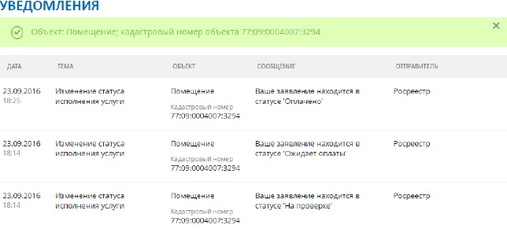
Оплата.
Только что сформированное заявление после успешной проверки получает статус «Ожидает оплаты». Для оплаты во вкладке «Мои заявки» необходимо скачать квитанцию на оплату (описано в разделе «Мои заявки»).
Оплатить государственную услугу можно несколькими способами: посредством оплаты через «Сбербанк Онлайн», формированием платежного поручения и дальнейшей оплаты через оператора Банка, подключенного к государственной информационной системе о государственных и муниципальных платежах (далее – ГИС ГМП).

ВАЖНО!!!
Следует учитывать информацию об оплате при подаче заявления на государственную регистрацию права при самостоятельном формировании платежного поручения.

В случае, если по заявлению не получена информация об оплате, то такое заявление присваивает статус «Возврат без рассмотрения» и далее не обрабатывается.
После того, как поступит информация об оплате, во вкладке «Мои заявки» при нажатии на ссылку «Уведомления», будет отображена информация о том, что выбранная заявка получила статус «В работе». Заявление, получившее статус «В работе» переходит в учетную систему для дальнейшей обработки.
Для лиц, получающих государственные услуги на безвозмездной основе заявление после проверки сразу присваивает статус «В работе» и поступает в учетную систему.

Получение документов (результатов оказания государственной услуги) и их визуализация.
После того, как по заявлению будет проведена государственная регистрация права, во вкладке «Мои заявки» заявление получает статус «Выполнено», по которому можно скачать документы.
Документы по заявлению скачиваются в виде zip-архива, содержащего образы документов и файлы подписи. Такие документы, как выписка, удостоверяющая право, отметки (штампы) регистраторов о проведенной регистрации поступают в виде xml-файлов.
Чтобы визуализировать документ и проверить корректность ЭП, которой подписан документ, необходимо воспользоваться сервисом «Проверка электронного документа» в «Личном кабинете» сайта Росреестра.
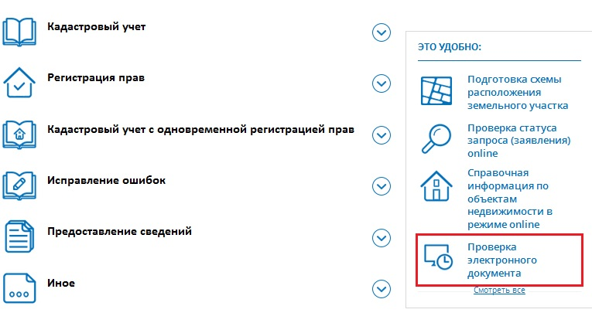
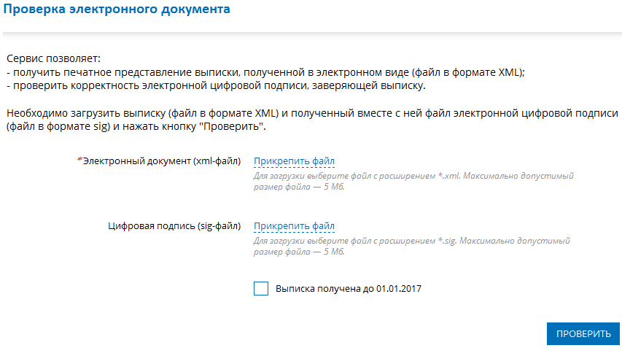
Перед началом работы с сервисом предварительно необходимо разархивировать полученные документы. Затем прикрепить xml—документ в поле «Электронный документ (xml-файл)» и сам файл подписи (в формате *.sig), затем нажать на кнопку «Проверить».
В результате появится ссылка «Показать в человекочитаемом формате», при переходе по которой загружается печатное представление документа.
Также по проверке корректности ЭП появится сообщение о результатах проверки.

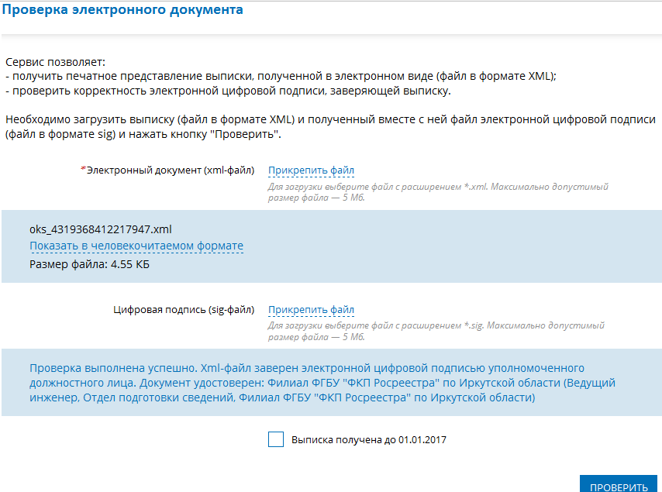
Рекомендации по работе с сервисами сайта Росреестра.
- В случае, если при переходе по ссылке «Показать в человекочитаемом формате» документ не загружается, следует отключить блокировку всплывающих окон в используемом браузере, а также добавить сайт Росреестра (rosreestr.ru) в надежные узлы;
- При работе с сервисами сайта Росреестра рекомендуется использовать такие браузеры как Google Chrome, Mozilla Firefox. Некорректная работа сайта Росреестра возможна в Internet Explorer 11.
- Инструкция по работе и настройке ЭП размещена по адресу: https://rosreestr.ru/cc_ib_electronic_state_rights/cert_user_manual.pdf.

Контактные данные.

Павлова Екатерина Александровна, тел.: (3952) 450-149, e-mail: pavlova_ea@just38.ru;
Блынских Ирина Витальевна, тел.: (3952) 450-143, e-mail: blynskikh_iv@just38.ru .

